Logo
VietGAP BP

KỸ THUẬT TRỒNG,
CHĂM SÓC CÂY DƯA LEO
(CUCUMIS SATIVUS)

Quy trình rau an toàn cho cây dưa leo tại tỉnh Bình Phước

1. Điều kiện đất đai, nguồn nước
1.1. Đất
- Đất bằng phẳng. Không ngập lụt.
- Độ pH của đất khoảng 6,0 – 6,5.
- Gần nguồn nước sạch.
- Xa vùng có nguồn ô nhiễm như khu công nghiệp, bệnh viện, nghĩa trang, bãi rác khoảng cách tối thiểu 500m.
1.2. Nguồn nước
- Nguồn nước phải sạch, nước không bị ô nhiễm kim loại nặng và vi sinh vật gây hại.
- Nguồn nước phải đủ tưới cho các mùa vụ trồng.
1.3. Thời tiết
- Nhiệt độ tối ưu để gieo hạt từ 21 – 32 ⁰C. Có ánh sáng mặt trời.
- Có thể trồng quanh năm, thích hợp nhất ở vụ Đông Xuân và Hè Thu.
2. Chuẩn bị
2.1. Tiêu chuẩn chọn hạt giống
- Phải biết rõ lý lịch nơi sản xuất hạt giống.
- Hạt giống không có mầm bệnh.
- Độ sạch của hạt giống ≥ 99 %.
- Hạt khác giống ≤ 0,2 %.
- Ẩm độ ≤ 7 – 8 %.
- Tỉ lệ nẩy mầm từ 90 – 95 %.
2.2. Chọn giống phù hợp
- Với nhu cầu thị trường.
- Với điều kiện đất đai và thời tiết của địa phương.
- Một số giống dưa leo: Dưa leo G8-61; Mỹ trắng, SG 33, giống 579, Happy 2.
2.3. Làm đất
- Đất cần được dọn sạch.
- Cày cho đất tơi xốp và phơi nắng từ 7 – 14 ngày trước khi trồng
2.4. Lên liếp và phủ bạt
- Liếp rộng 1,0 – 1,2 m, cao 20 – 25 cm. Trồng hàng đơn: khoảng cách hàng cách hàng 1,2 m, cây cách cây trên hàng 40 cm (mùa khô), và 50 cm (mùa mưa).
- Mùa mưa: nên làm mương sâu quanh ruộng, lên liếp cao để thoát nước dễ dàng sau mỗi cơn mưa.
- Bón lót cho 1.000 m²: 2 tấn phân hữu cơ đã ủ hoai + 40 – 50 kg super lân + 50 kg bánh dầu. Phân được bón trên liếp và phủ bạt.
- Phủ bạt: Plastic có màu ánh bạc ở mặt trên và màu đen ở mặt dưới (Mặt ánh bạc sẽ phản chiếu ánh nắng mặt trời và xua đuổi côn trùng, mặt tối bên dưới sẽ làm cho cỏ không mọc được).
2.5. Trồng
- Hạt dưa leo có tỷ lệ nẩy mầm cao nên có thể tỉa thẳng 1 – 2 hạt/lỗ, gieo sâu
2 – 3 cm và lấp tro trấu. Mật độ 3.000 – 5.000 cây/1.000 m².
- Trộn hạt giống với Iprodione 50% WP 60 g cho một kg hạt giống để phòng ngừa bệnh từ hạt.
  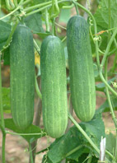
  Giống dưa
  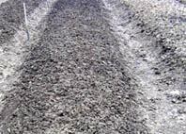
  Lên liếp
  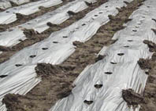
  Phủ bạt và gieo hạt
  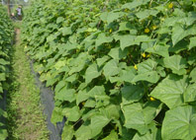
  Ruộng trồng
3. Chăm sóc
3.1. Bón phân
- Bón thúc: chia làm 3 lần bón: lần đầu (7 ngày sau khi gieo) 10 kg urê + 10 kg Kali lần thứ hai (20 – 25 ngày sau gieo) 10 kg urê + 5 kg kali, lần thứ ba (30 – 35 ngày sau gieo) 10 kg urê + 5 kg kali.
- Bón phân theo sự phát triển bộ rể của cây dưa leo. Mỗi lần bón đục lỗ nhỏ hoặc rạch hàng để bón và phủ lớp đất mỏng hoặc phân hữu cơ để giữ cho phân khỏi bay hơi.
Lưu ý: Nếu sử dụng thêm phân bón lá thì giảm lượng bón phân gốc 15-20% và ngừng phun xịt trước khi thu hoạch quả 7-10 ngày (xem thêm quy trình sử dụng phân bón lá trên rau)
3.2. Tưới nước
- Mùa nắng tưới một ngày 2 lần vào buổi sáng và buổi chiều.
- Tăng lượng nước tưới và diện tích tưới xung quanh gốc khi cây lớn. Nhất vào thời kỳ ra hoa trái rộ, cần thoát nước tốt trong mùa mưa.
- Tưới nước ngay sau khi trồng và sau khi bón phân.
3.3. Chăm sóc
- Tỉa bỏ những cây phát triển không tốt. Ngắt bỏ bớt lá, tạo thông thoáng.
- Khi cây bắt đầu phun tua cắm chà cho cây bò lên giàn. Giàn làm theo kiểu mái nhà.
- Nhổ bỏ cây bị bệnh và đốt. Nên nhổ vào lúc trời nắng ráo.
- Sử dụng và bảo quản nông cụ, bình phun hoá chất phải được vệ sinh trước khi cất giữ.

  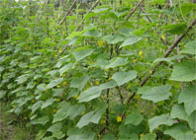
  Cây ra hoa rộ
  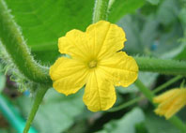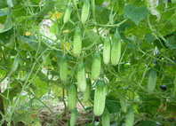
  Cây ra hoa Cây ra trái rộ
4. Sinh vật hại trên cây dưa leo
4.1. Bệnh hại
4.1.1. Bệnh sương mai
  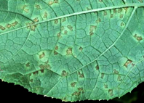
  Triệu chứng bệnh sương mai
  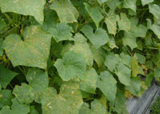
  Triệu chứng bệnh sương mai
* Nguyên nhân: Do nấm Pseudoperonospora cubensis.
* Triệu chứng: Lá bị hại là chính. Bệnh phát triển từ mặt dưới lá, phía trên lá có những chấm nhỏ màu vàng, về sau lớn dần trở thành màu nâu, dọc theo gân lá có hình đa giác. Chỗ bị bệnh khô và dễ gãy, lá cuốn cong lên và rụng sớm chỉ còn lá mới ra.
* Giai đoạn nhiễm bệnh: Bệnh gây hại từ khi cây có 3 – 4 lá thật đến khi thu hoạch. Bệnh thường phát triển mạnh trong điều kiện ẩm độ cao, mưa nhiều hoặc ban đêm có nhiều sương.
* Phòng trị:
- Làm liếp cao, thoát nước tốt (trồng dưa leo trong mùa mưa).
- Dọn sạch tàn dư cây trồng, có điều kiện nên ngâm nước ruộng một thời gian để diệt nấm.
- Trồng mật độ vừa phải.
- Bón phân đầy đủ, cân đối, không bón nhiều phân đạm.Chú ý trong mùa mưa nếu bón nhiều urê hoặc phân hữu cơ tươi dễ gây ngộ độc cho cây và nấm bệnh dễ xâm nhập gây hại.
- Tỉa bỏ bớt các lá già và lá bị bệnh, dùng màng phủ nilon để lá không tiếp xúc trực tiếp mặt đất.
- Từ khi cây dưa có 3 – 4 lá thật, dùng các thuốc gốc đồng phun phòng bệnh 2 – 3 lần cách nhau khoảng 10 ngày. Sử dụng thuốc phòng trị (xem Bảng 1).
4.4.2. Bệnh thán thư
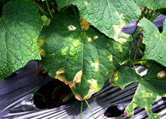
Triệu chứng bệnh thán thư lá

* Nguyên nhân: Nấm Colletotrichum lagenarium
* Triệu chứng: Bệnh gây hại cả trên quả lá, dây đều bị hại. Trên lá lúc đầu có những điểm tròn màu vàng nhạt, về sau có màu nâu. Khi khô dễ gẫy. Trên quả mới chớm bệnh vết bệnh hình tròn, lõm màu vàng. Trên dây có vết bệnh màu nâu sẫm về sau có màu tro. Đặc điểm trên vết bệnh có lớp phấn màu hồng trong điều kiện ẩm ướt.
* Giai đoạn nhiễm bệnh: Bệnh phát triển nhiều trong điều kiện thời tiết nóng, mưa nhiều, từ khi cây bắt đầu có hoa đến thu hoạch.
* Phòng trị:
- Thu gom tàn dư cây trồng.
- Ruộng bị hại nặng luân canh cây khác trong 1 năm.
- Không dùng hạt ở quả bị bệnh để làm giống.
- Từ khi cây có 5 – 6 lá thật phun phòng bệnh bằng các thuốc gốc đồng. Sử dụng thuốc phòng trị (xem Bảng 1).
4.4.3. Bệnh chết cây con
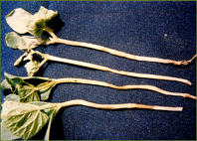
Bệnh chết cây con

* Nguyên nhân: Nấm Rhizoctonia solani
* Triệu chứng: Cổ rễ cây con chỗ gần mặt đất bị thối nhũn, tóp lại, màu nâu, cây ngã gục trong khi lá non vẫn còn xanh, sau vài ngày cây khô héo.
* Giai đoạn nhiễm bệnh: Bệnh chỉ phát sinh phá hại từ khi cây con mới mọc đến có 1 – 2 lá thật.
* Phòng trị:
- Luân canh cây trồng với cây khác họ để tiêu diệt nguồn bệnh, có hiệu quả khi luân canh với cây lúa nước.
- Sử dụng phân hữu cơ ủ hoai mục, không bón nhiều đạm.
- Xới đất vun gốc kịp thời, sau đợt mưa không để mặt đất đóng váng (đối với ruộng không phủ bạt).
- Khi bệnh xuất hiện và phát triển có thể sử dụng các loại thuốc BVTV để phòng trị (xem Bảng 1).
4.4.4. Bệnh héo rũ
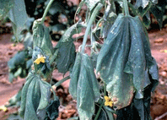
Triệu chứng bệnh héo rũ do nấm

* Nguyên nhân: Rhizoctonia, Fusarium, Pythium...
* Triệu chứng: Rễ và cổ rễ gốc bị thối, điểm bị thối thắt lại, tất cả các lá trên cây biến màu vàng, cây héo và bị chết
* Giai đoạn nhiễm bệnh: Giai đoạn nhiễm bệnh: Bệnh xuất hiện từ khi cây có 3 – 4 lá thật đến thu hoạch. Bệnh hại nặng trong mùa mưa. Đất bị úng nước, đặc biệt khi có mưa to, gió lớn gây xây xát vùng rễ, bệnh nặng có thể gây héo rũ chết hàng loạt.
* Phòng trị:
- Luân canh cây trồng với cây khác họ để tiêu diệt nguồn bệnh, có hiệu quả khi luân canh với cây lúa nước.
- Trong mùa mưa phải lên luống cao, thoát nước tốt. Đảm bảo đủ nước cho cây nhưng không để thừa nước.
- Xử lý hạt giống bằng thuốc hóa học.
- Bón phân cân đối. Đặc biệt nên dùng phân hữu cơ đã ủ hoai mục, không dùng phân tươi.
- Sử dụng nấm đối kháng Trichoderma, kinh nghiệm một số nông dân khi dùng nước phân ủ mục để tưới cũng có thể làm giảm bệnh do trong nước phân ủ có nhiều vi sinh vật đối kháng (xem thêm quy trình ủ nấm Trichoderma spp)
- Dùng các loại thuốc BVTV khi thấy bệnh có khả năng phát sinh mạnh (xem Bảng 1).
4.4.5. Bệnh hoa lá
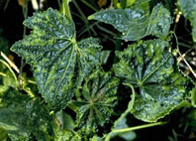
Triệu chứng bệnh khảm hoa lá

* Nguyên nhân: Virus
* Triệu chứng: Gây hại trên lá và toàn cây. Cây bị bệnh đọt non xoăn lại, lá nhạt màu và lốm đốm vàng, loang lổ, các đốt thân co ngắn, cây chùn lại, phát triển rất chậm, quả ít và biến dạng, sần sùi, có vị đắng.
* Thời gian phát bệnh: Sự phát triển và tác hại của bệnh có liên quan chặt chẽ với mật độ bọ trĩ và rệp trên đồng ruộng.
* Phòng trị:
- Vệ sinh đồng ruộng, dọn sạch cỏ dại trong ruộng và xung quanh để hạn chế nguồn bệnh và côn trùng môi giới.
- Phòng trị bọ trĩ và rệp.
- Nhổ bỏ thu gom tiêu hủy các cây dưa bị bệnh.
- Sử dụng giống khoẻ sạch bệnh.
4.2. Côn trùng hại
4.2.1. Sâu xanh sọc trắng
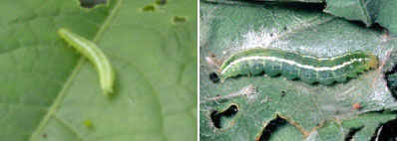
Sâu xanh sọc trắng

* Đặc tính: Sâu non có màu xanh lá cây nhạt, trên lưng có 2 sọc trắng chạy dọc cơ thể. Nhộng màu nâu đen. Sâu non thường sống ở đọt và mặt dưới lá non, nhả tơ cuốn lá non lại ở bên trong đó cắn đọt và lá, khi có quả non sâu gặm quả làm vỏ sần sùi loang lổ.
* Thời gian xuất hiện: Sâu phát sinh gây hại từ khi cây dưa còn nhỏ đến khi có quả, nhiều nhất là khi cây bắt đầu ra hoa và có quả non.
* Phòng trị:
- Thu dọn tàn dư cây dưa sau khi thu hoạch.
- Bắt giết sâu non và nhộng.
4.2.2. Bọ trĩ
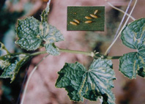
Bọ trĩ và triệu chứng gây hại

* Đặc tính: Khi trưởng thành hình dạng dài, màu vàng nhạt. Đẻ trứng (trứng đơn) trên gân lá, sâu non và trưởng thành đều hút chất nhựa từ lá, gân lá làm lá chuyển thành màu nâu vàng và cuộn lại. Mật độ bọ trĩ cao làm cây cằn cỗi, chùn đọt, không vươn lóng, lá vàng và khô, hoa rụng, quả ít và nhỏ.
* Thời gian xuất hiện: Trong suốt mùa vụ trồng. Bọ trĩ phát triển nhanh trong điều kiện thời tiết nóng và khô.
* Phòng trị: Kiểm tra 100 cây/1.000m² theo 5 điểm chéo góc và trên 1 dây kiểm tra 5 lá từ đọt cây nếu phát hiện bọ trĩ trung bình lớn hơn 2 con/1 lá, phải phun thuốc phòng trị (theo Bảng 2).
4.2.3. Bọ dưa
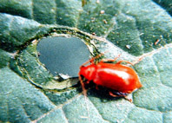
Bọ dưa

* Đặc tính: Trưởng thành là loài bọ cánh cứng màu vàng cam, hình bầu dục, mắt đen, râu dài. Trứng rất nhỏ màu vàng xanh hoặc vàng nâu. Sâu non màu trắng ngà, đầu màu nâu. Bọ trưởng thành cạp lớp biểu bì trên mặt lá thành một đường vòng làm lá bị thủng thành những lỗ tròn.
* Thời gian xuất hiện: Khi cây có 2 – 3 lá thật. Mật độ bọ cao có thể làm cây trụi hết lá và đọt non. Khi cây dưa lớn, lá có nhiều lông cứng bọ dưa ít cắn phá.
* Phòng trị:
- Cày bừa và phơi đất để diệt sâu non.
- Bắt bọ trưởng thành bằng tay hoặc bằng vợt.
4.2.4. Dòi đục lá
  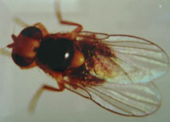
  Ruồi trưởng thành
  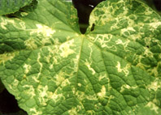
  Triệu chứng dòi đục lá
* Đặc tính: Trưởng thành là loài ruồi nhỏ, màu đen, có vệt vàng trên ngực. Ấu trùng là dòi có màu vàng nhạt, mình dẹt, đục dưới lớp biểu bì thành những đường vòng vèo màu trắng, có thể nhìn thấy con dòi và phân của chúng trong các đường đục. Nhiều vết đục sẽ làm lá bị cháy khô, cây sinh trưởng kém và mau tàn lụi, quả ít và nhỏ.
* Thời gian xuất hiện: Khi cây có 1 – 2 lá thật, đến khi cây tàn.
* Phòng trị:
- Chăm sóc cho cây sinh trưởng tốt, vượt qua tác hại của dòi.
- Ngắt bỏ những lá bị dòi hại nặng.
- Phun thuốc trừ sớm khi dòi phát sinh gây hại (lưu ý dòi đục lá có nhiều loại ong ký sinh gây hại nên điều tra mật độ và tỷ lệ lá bị hại trước khi phun thuốc).
4.2.5. Rệp muội (rầy mềm)
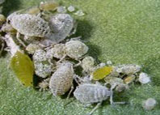
Bọ dưa

* Đặc tính: Cả rệp trưởng thành và rệp non đều rất nhỏ, hình quả lê, mềm. Màu sắc thay đổi từ vàng nhạt đến xanh thẫm hoặc xanh đen tuỳ theo mùa (mùa đông màu thẫm, mùa hè màu nhạt). Rệp trưởng thành có 2 loài có cánh và không cánh. Rệp chích hút nhựa làm cho dây dưa chùn đọt, sinh trưởng kém, lá vàng, mật độ rệp cao có thể làm khô lá. Rầy mềm còn lá môi giới lan truyền bệnh khảm virus cho cây dưa.
* Thời gian xuất hiện: Khi cây có 2 – 3 lá thật.
* Phòng trị:
- Giết rệp bằng tay hoặc ngắt bỏ các lá bị rệp tấn công.
- Khi mật độ rệp cao ảnh hưởng đến sinh trưởng và năng suất dưa dùng thuốc phun trừ.
4.2.6. Sâu khoang (sâu ăn tạp)
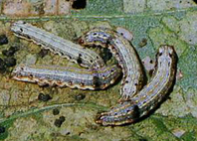
Sâu khoang

* Đặc tính: Bướm đẻ trứng trên lá, cành và gân lá thành từng ổ bằng hạt đậu, có lông tơ bao phủ màu vàng rơm. Khi mới nở sâu gây hại tại chổ ăn lá, gân lá; khi lớn sâu sẽ phân tán, ăn mọi bộ phận của cây và tàn phá nhanh chóng. Sâu phá hại mạnh vào ban đêm, ban ngày ẩn trong đám lá, bụi cỏ hoặc trong đất. Sâu làm nhộng trong đất.
* Thời gian xuất hiện: Trong suốt mùa vụ trồng.
* Phòng trị:
- Gom trứng và sâu tiêu huỷ.
- Kiểm tra trứng và sâu trên 100 cây/1.000 m² mỗi 5 – 7 ngày, nếu có trung bình 1 ổ trứng hoặc 1 – 2 con/cây, phải phun thuốc phòng trị (theo bảng 2).
4.2.7. Nhện đỏ
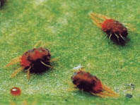
Sâu khoang

* Đặc tính: Nhện đỏ chuyên sống và gây hại ở mặt dưới lá, trứng hình tròn, màu vàng nhạt, rất nhỏ, trứng được đẻ ớ mặt dưới lá. Con trưởng thành dài cỡ 0,5 mm, màu đỏ nâu, có 8 chân. Con non nhỏ hơn, cũng có màu đỏ nâu có 6 chân. Nhện non và trưởng thành chích hút lá tạo ra những đốm lá trắng vàng.
* Thời gian xuất hiện: Trong suốt giai đoạn sinh trưởng của cây.
* Phòng trị:
- Bón phân tưới nước đầy đủ cho cây sinh trưởng tốt.
- Khi nhện phát triển gây hại không để ruộng khô hạn, dùng các thuốc đặc trị nhện.
4.3. Cỏ dại
4.3.1. Loại cỏ dại
* Cỏ dại hàng niên: Loại cỏ dại có chu kỳ sống ngắn trong 1 mùa vụ hầu hết tăng trưởng bởi hạt
- Cỏ lá hẹp: cỏ chỉ, mần trầu…
- Cỏ lá rộng: dền, đuôi chồn, màng màng…
- Cỏ cói lác: cỏ cú, lác...
* Cỏ dại đa niên: Thường tăng trưởng bằng cây, cây con mọc từ thân cây mẹ tăng trưởng mạnh hơn cây mọc từ hạt.

  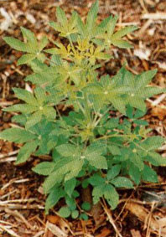
  Cỏ màng màng
  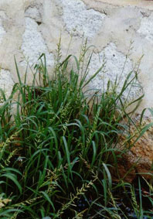
  Cỏ lồng vực cạn
  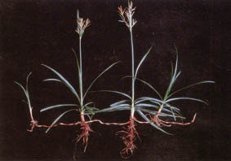
  Cỏ cú
  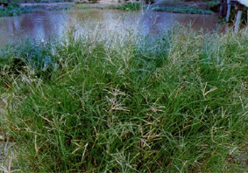
  Cỏ mần trầu
4.3.2. Phòng trị cỏ dại
- Làm (cày) vỡ đất, phơi nắng từ 7 – 14 ngày và sau đó bừa cho đất tơi 1 – 2 lần.
- Gom cây và rễ cỏ trong khu vực trồng.
- Diệt cỏ dại bằng tay hoặc bằng máy khi cỏ còn nhỏ chưa ra hoa.
5. Sử dụng thuốc bảo vệ thực vật (BVTV) an toàn và hiệu quả
5.1. Mục tiêu của việc dùng thuốc BVTV trên đồng ruộng
* Phát huy tác dụng tích cực của thuốc BVTV trong việc đẩy lùi tác hại của dịch hại.
* Hạn chế tới mức thấp nhất tác dụng xấu của thuốc BVTV đến con người, cây trồng, sinh vật có ích và môi trường sống.
* Để đạt được mục tiêu trên, cần thực hiện hai điều cơ bản sau:
- Thực hiện phương pháp phòng trừ tổng hợp đối với mọi loài dịch hại và cây trồng, chỉ dùng biện pháp hóa học (phun thuốc trừ dịch hại trên đồng ruộng) trong trường hợp đã thực hiện mọi biện pháp phòng trừ khác, nhưng dịch hại vẫn phát sinh phát triển với mức độ cao có thể gây tổn thất nặng đến năng suất và phẩm chất nông sản.
- Đảm bảo sử dụng thuốc BVTV đúng thuốc, đúng đối tượng, đúng liều lượng, đúng nồng độ, đúng thời gian, đúng phương pháp và phạm vi cho phép, đúng thời gian cách ly; đảm bảo an toàn cho người, cây trồng, vật nuôi, vệ sinh an toàn thực phẩm và môi trường (Điều 21, Điều lệ Quản lý thuốc BVTV).
5.2. Kỹ thuật 4 đúng trong việc dùng thuốc BVTV
5.2.1. Đúng thuốc
* Sử dụng thuốc có hiệu quả cao với loài sinh vật hại cần phòng trừ, ít độc hại với người, môi trường và thiên địch (dựa vào những thông tin trên nhãn thuốc: chỉ số LD 50 cao > 2000, băng màu chỉ độ độc, nhóm thuốc nhanh phân huỷ, thời gian cách ly ngắn, lượng sử dụng trên đơn vị diện tích thấp….)
* Không sử dụng thuốc không rõ nguồn gốc, không có tên trong danh mục thuốc được phép sử dụng, không sử dụng thuốc cấm.
* Thực hiện đúng các quy định đối với thuốc hạn chế sử dụng.
5.2.2. Đúng liều lượng và nồng độ
* Liều lượng là lượng thuốc và nước cần dùng trên 1 đơn vị diện tích (.... lít, kg /ha) và nồng độ là độ pha loãng của thuốc trong nước để phun.
* Cần tuân thủ theo đúng liều lượng và nồng độ quy định trên nhãn thuốc để đảm bảo thuốc trang trãi đều và tiếp xúc với dịch hại nhiều nhất, hiệu quả phòng trừ sẽ cao.
* Không sử dụng giảm liều hoặc tăng liều sẽ làm tăng tính kháng thuốc của sinh vật hại. Tăng liều sẽ làm ngộ độc cho cây trồng, con người và ô nhiễm môi trường.
5.2.3. Đúng lúc
* Nên sử dụng thuốc khi sinh vật hại phát triển tới mức cần phòng trừ, khi sâu còn nhỏ, bệnh mới chớm phát.
* Không phun thuốc khi trời nắng nóng, sắp mưa, gió to, khi cây đang nở hoa thụ phấn.
* Cần giữ đúng thời gian cách ly ghi trên nhãn thuốc để đảm bảo không còn dư lượng thuốc trên nông sản khi thu hoạch.
5.2.4. Đúng cách
* Cần phun rãi đều và đúng vào vị trí sinh vật tập trung gây hại. Không phun ngược chiều gió. Sử dụng đúng hướng dẫn theo dạng chế phẩm, thuốc hạt dùng để rải không hoà vào nước phun.
* Khi hỗn hợp các loại thuốc cần chú ý theo quy định trên nhãn thuốc, giữ đúng nồng độ mỗi loại thuốc và không hỗn hợp thuốc cùng nhóm hoặc không được phép hỗn hợp.
* Cần luân phiên thay đổi loại thuốc khác nhóm giữa các lần phun để ngăn ngừa tính kháng thuốc của sinh vật hại, giữ được hiệu quả lâu dài của thuốc BVTV.
6. Thu hoạch
6.1. Giai đoạn thu hoạch thích hợp
Thu hoạch khi trái vừa đạt độ chín sinh lý (5 – 7 ngày tuổi), vẫn còn màu phấn trắng ở trên trái, trái cỡ 15 – 25 cm tuỳ giống, thu hoạch vào buổi sáng. Nếu để trái quá già sẽ ảnh hưởng đến sự ra hoa và đậu quả của những lứa sau Phương pháp thu hoạch
6.2. Phương pháp thu hoạch
* Trang bị đồ bảo hộ lao động, găng tay cao su.
* Sử dụng dao nhọn cắt trái có cuống không quá 1 cm, và giữ trong giỏ/thùng sạch, không được để trái dưa xuống đất.
* Thùng/giỏ chứa không quá 10 kg trọng lượng trái.
6.3. Tiêu chuẩn chất lượng trái
* Trái non, tươi, màu xanh nhạt đến đậm, trái còn phấn trắng, cứng, dài
15 – 25 cm cho dùng tươi và trữ lạnh.
* Không có bệnh, côn trùng và những chất không tốt trên bề mặt trái.

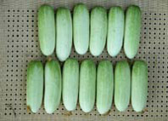
Tiêu chuẩn trái khi thu hoạch

7. Sơ chế bảo quản sau thu hoạch
7.1. Bảo quản – đóng gói sản phẩm
* Bảo quản nơi thoáng mát, không có ánh sáng mặt trời
* Lựa chọn trái có chất lượng tốt để bán
* Đóng gói trong bao lưới hoặc bao nylon có lỗ thông hơi, 0,5 – 1 kg trái/bao.
* Khu vực đóng gói phải xa khu sản phẩm phế thải để tránh lây lan dịch bệnh trên sản phẩm sau thu hoạch.
7.2. Vận chuyển
* Chuẩn bị thị trường và vận chuyển trước khi thu hoạch
* Sử dụng xe và bao bì đóng gói sạch
* Trái dưa cần được bảo vệ trong quá trình vận chuyển nhằm đảm bảo chỉ tiêu về chất lượng và hình thức của rau an toàn.
* Sản phẩm được đóng gói tại nơi thu hoạch.
8. Ghi chép dữ liệu
* Người trồng trọt phải ghi chép dữ liệu trong mỗi bước sản xuất để dễ dàng kiểm tra và giải quyết khi có sự cố xảy ra.
* Môi trường ví dụ nhiệt độ, độ ẩm, nước mưa, tần số mưa.
* Tên giống, ngày gieo trồng, ngày tỉa cây yếu.
* Ngày bón phân, loại phân (hoá học, hữu cơ…).
* Ngày thu hoạch, chi phí, sản lượng, thu nhập.
* Những sự cố, vấn đề xảy ra trong suốt quá trình trồng, thu hoạch, vận chuyển.

Bảng 1. Hướng dẫn sử dụng hoá chất để phòng trừ bệnh
Bệnh | Hóa chất sử dụng | Liều lượng/8 lít nước | Hướng dẫn sử dụng và chú ý | Dừng sử dụng trước thu hoạch
Chết cây con | Carbendazim (50WP) | 50 g/1 kg hạt giống | Ngâm tạo lớp bao phủ hạt trước khi gieo
Chết cây con | Hexaconazole | Theo hướng dẫn trên nhãn | Phun khi cây bắt đầu nhiễm bệnh, phun cách 7 ngày/lần | 7 ngày
Chết cây con | Validamycin | Theo hướng dẫn trên nhãn | Phun khi cây bắt đầu nhiễm bệnh, phun cách 7 ngày/lần | 5 ngày
Sương mai, thán thư | Citrus oil; Chitosan và Oligo saccarit Thiophanate – methyl (70 WP) | Theo hướng dẫn trên nhãn | Phun khi cây bắt đầu nhiễm bệnh, phun cách 7 ngày/lần | 7 ngày
Sương mai, thán thư | Polyoxin | Theo hướng dẫn trên nhãn | Phun khi cây bắt đầu nhiễm bệnh, phun cách 7 ngày/lần | 3 ngày
Sương mai, thán thư | Propineb (70 WP) | 30 gam | Phun khi cây bắt đầu nhiễm bệnh, phun cách 7 ngày/lần | 7 ngày
Sương mai, thán thư | Metalaxyl (8%) + Mancozeb (64%) | 16 gam | Phun khi cây bắt đầu nhiễm bệnh, phun cách 7 ngày/lần | 7 ngày
Bệnh héo dây | Propineb (70 WP) | 16 gam | Phun lên cây 7 - 10 ngày/lần phụ thuộc vào mức độ bệnh. | 7 ngày
Bệnh héo dây | Mancozeb (80 WP) | 16 gam | Phun lên cây 7 - 10 ngày/lần phụ thuộc vào mức độ bệnh.
Bệnh héo dây | Validamycin | Theo hướng dẫn trên nhãn | Phun lên cây 7 - 10 ngày/lần phụ thuộc vào mức độ bệnh. | 7 ngày

Bảng 2. Hướng dẫn sử dụng chất sinh học và hoá chất để phòng trừ sâu
Côn trùng | Chất sinh học và hóa chất | Liều lượng/  8 lít nước | Hướng dẫn sử dụng | Dừng sử dụng trước khi thu hoạch
Sâu xanh sọc trắng, Sâu khoang | Lambda-cyhalothrin (2.5 EC) | 8 ml | Phun khi trung bình có 1 ổ trứng hoặc 1 con/cây. | 8 ngày
Sâu xanh sọc trắng, Sâu khoang | Chlorfluazuron (5 EC) | 8 ml | Phun khi trung bình có 1 ổ trứng hoặc 1 con/cây. | 7 ngày
Sâu xanh sọc trắng, Sâu khoang | Cypermethrin (10 EC, 25 EC) | 10 ml và 5 ml | Phun khi trung bình có 1 ổ trứng hoặc 1 con/cây. | 5-7 ngày
Sâu xanh sọc trắng, Sâu khoang | Emamectin; Mactrin; Bacillus thuringiensis  Beauveria | Theo hướng dẫn trên nhãn | Phun khi trung bình có 1 – 2 con/cây. | 5 ngày
Bọ trĩ, Bọ dưa, bọ xít | Lambda-cyhalothrin (2.5 EC) | 8 ml | kiểm tra /lầnPhun khi côn trùng còn nhỏ, trung bình 2 con/lá; điều tra 100 cây/1.000 m² và 5 lá cây, 5 – 7 ngày | 8 ngày
Bọ trĩ, Bọ dưa, bọ xít | Phenpropatrim (10 ET) | 8 ml |  | 7 ngày
Bọ trĩ, Bọ dưa, bọ xít | Cypermethrin 10 EC, 25 EC) | 10 ml và  5 ml |  | 5 ngày
Bọ trĩ, Bọ dưa, bọ xít | Imidaclodprid (10 SL) | 8 ml |  | 14 ngày
Bọ trĩ, Bọ dưa, bọ xít | Extraction from Sdau (100 ppm) |  | Phun khi côn trùng xuất hiện | 1 ngày
Nhện đỏ | Propargite (73 EC) | 5 ml | Phun khi nhiễm nhện, 5 – 7 ngày/lần (lưu ý không phun thuốc khi trời nắng nóng dễ hại cây) | 7 ngày
Nhện đỏ | Hexythiazox (5 EC) | 5 ml |  | 7 ngày
Dòi đục lá | Cyromazine ( 75 WP, 100 SL) | 15-20 g  10-15 ml | Phun khi côn trùng phát sinh gây hại ( khi tỷ lệ lá bị hại lớn hơn 30% ) | 7 ngày
Ruồi đục quả | Methyl Eugenol, Protein thủy phân  Cypermethrin 5 EC, 25 EC) | 5-10 ml/bẩy,  5ml | Phun khi côn trùng xuất hiện | 7 ngày
Lưu ý: Đây là tên hoạt chất rất có nhiều tên thương mại trên thị trường
Phòng TT-BVTV

